**中铁科建工程有限公司**

**【公司简介】**

一、公司简介

中铁科建有限公司是经国务院国资委批复，由央企、管理层（合伙企业）、上市公司共同成立的混合所有制企业，是厦门市第一家专注于建筑工业化的创新型企业。

公司以建筑工业化为发展主业，以“预制梦想，创建未来”为经营理念，通过实施“一体化+平台”战略，建立“事业合伙人”机制，致力于成为一个集投资开发、研发设计、部品制造、工程总承包、贸易为一体的非凡建筑产品供应商和新型建筑技术服务提供商，成为建筑科企的创见者！

为实现公司一体化发展战略，公司设立了研究院、工程公司、城市停车公司、预制科技公司、高新材料公司、华南分公司、西安分公司、青岛分公司，拥有市政公用工程施工总承包一级、建筑工程施工总承包一级等资质。

公司以建筑工业化为导向自主研发的地下智能立体车库已经在厦门市率先应用，得到了市场的广泛认可，取得了发明专利一项、实用新型专利四项，并被住建部评为“国家科技示范项目”、厦门市推广项目。公司管理团队实施完成的建筑工业化案例还有厦门生物医药产业园二期4号楼住宅产业化试点项目、厦门市轨道交通工程2号线3标段项目部会议室、厦门市轨道交通地铁2号线自动化管片厂、南平市武夷快速通道项目三集中新型建材供应站、石狮碧桂园预制构件项目、海达南路地下车库项目、杭州地铁管片项目等。

二、企业文化

企业使命：创建非凡产品，解决城市痛点

解决城市基础设施中的难点，通过自主创新产品解决城市需求。

企业愿景：建筑科企的创见者

着力打造建筑行业的高科企业，成为行业的创新者和预见者。

企业价值观：诚信、创新、奋斗、共享

以诚信为本，坚持创新的态度，团结奋斗，与企业共同成长，共享平台与未来！

经营理念：预制梦想，创建未来

以预制工业为手段，装配建筑结构和空间，实现美好生活！

1. 组织架构

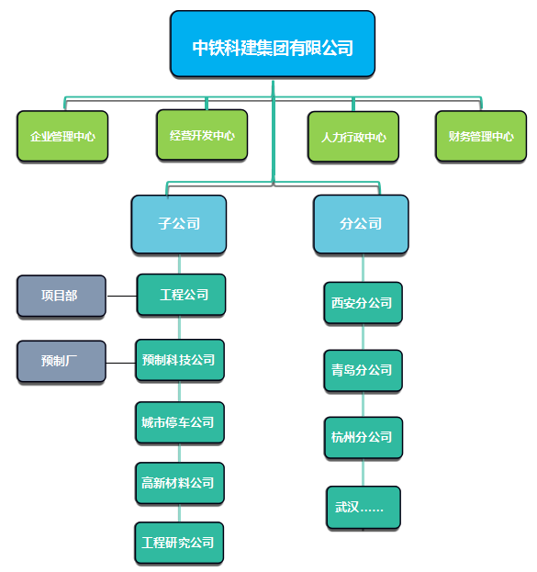

**【招聘信息】**

|  |  |  |  |  |
| --- | --- | --- | --- | --- |
| **招聘岗位** | **专业要求** | **学历要求** | **需求人数** | **入职城市** |
| 技术营销专员 | 建筑、设计类相关专业 | 本科 | 1 | 厦门市  可接受全国外派 |
| 工程技术专员 | 土木工程专业 | 本科 | 5 |
| 设备运维专员 | 电子信息工程、机电一体化相关专业 | 本科 | 2 |
| 人力行政专员 | 人力资源管理、行政管理等专业 | 本科 | 1 |
| 投资管理专员 | 本科：财会、金融专业  硕士：企业管理专业 | 硕士 | 1 |
| **合计** | / | / | 10 | / |

**招聘录用流程**

简历投递 → 简历筛选 → 初试→ 复试 → 终试 → 实习 → 签订三方协议 → 签订劳动合同 → 试用期考核 → 转正

**【应聘要求】**

1、学历要求：2020届全日制统招本科、硕士；

2、技能要求：

（1）熟练应用Word，Excel，Powerpoint等常用办公软件，工程技术类专业熟练应用CAD等制图软件；

（2）较强的学习能力、沟通能力、应变能力、组织协调能力和抗压能力。

3、素质要求：

热爱建筑产业现代化事业，认同企业文化和价值观；责任心强、积极进取、品行端正；具有较强的创新、创业精神。

**【福利待遇】**

1、极具竞争力的薪酬水平，完善的薪酬福利体系；

本科生年薪6-8w起，研究生年薪9w起。

2、按国家政策缴纳五险一金，享受带薪年假；

3、通讯、交通、项目等补贴，定期免费体检；

4、公开透明的多渠道晋升通道，职业培训发展体系；

5、按照政策办理落户厦门及人事档案、党组织关系接收手续。

**【简历投递渠道】**

1、校园招聘会

2、网上投递：①招聘邮箱，请把简历投递至ZTKJZP@163.com邮箱

投递时请按照“2020届秋招+学校+专业+学历+姓名”的形式标注

简历，简历请附上近期生活照、成绩单。②招聘网站，登陆厦门

人才网站搜索“中铁科建”在线申请相关岗位。